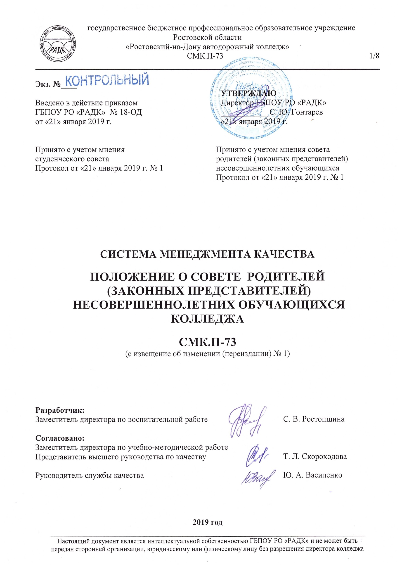
Экз. №____
 |  | УТВЕРЖДАЮ
Введено в действие приказом |  | Директор ГБПОУ РО «РАДК»
ГБПОУ РО «РАДК» № 18-ОД |  | ____________С. Ю. Гонтарев
от «21» января 2019 г. |  | «21» января 2019 г.

Принято с учетом мнения  студенческого совета  Протокол от «21» января 2019 г. № 1 | Принято с учетом мнения совета родителей (законных представителей) несовершеннолетних обучающихся  Протокол от «21» января 2019 г. № 1

СИСТЕМА МЕНЕДЖМЕНТА КАЧЕСТВА

ПОЛОЖЕНИЕ О СОВЕТЕ РОДИТЕЛЕЙ
(ЗАКОННЫХ ПРЕДСТАВИТЕЛЕЙ)
НЕСОВЕРШЕННОЛЕТНИХ ОБУЧАЮЩИХСЯ КОЛЛЕДЖА

СМК.П-73
(с извещение об изменении (переиздании) № 1)

Разработчик:
Заместитель директора по воспитательной работе | С. В. Ростопшина

Согласовано:
Заместитель директора по учебно-методической работе | Т. Л. Скороходова
Представитель высшего руководства по качеству
Руководитель службы качества | Ю. А. Василенко

2019 год
СОДЕРЖАНИЕ

1. ОБЛАСТЬ ПРИМЕНЕНИЯ 3
2. НОРМАТИВНЫЕ ССЫЛКИ 3
3. ТЕРМИНЫ, ОПРЕДЕЛЕНИЯ, ОБОЗНАЧЕНИЯ И СОКРАЩЕНИЯ 3
4. ОБЩИЕ ПОЛОЖЕНИЯ 4
5. СТРУКТУРА И ПОРЯДОК ФОРМИРОВАНИЯ СОВЕТА 4
6. ПРАВА И ОБЯЗАННОСТИ СОВЕТА 4
7. ПОРЯДОК ПРОВЕДЕНИЯ ЗАСЕДАНИЙ СОВЕТА 5
ЛИСТ РЕГИСТРАЦИИ ИЗМЕНЕНИЙ 7
ЛИСТ ОЗНАКОМЛЕНИЯ 8

1. ОБЛАСТЬ ПРИМЕНЕНИЯ

  - Положение о совете родителей (законных представителей) несовершеннолетних обучающихся является локальным нормативным актом государственного бюджетного профессионального образовательного учреждения Ростовской области «Ростовский-на-Дону автодорожный колледж» и определяет порядок реализации прав несовершеннолетних обучающихся и решения важных вопросов жизнедеятельности несовершеннолетних обучающихся.
  - Положение разработано в соответствии с:
- Конституцией Российской Федерации;
- Федеральным законом от 29 декабря 2012 г. № 273-ФЗ «Об образовании в Российской Федерации»;
- нормативными правовыми актами органов государственной власти и Министерства общего и профессионального образования Ростовской области;
- Уставом колледжа;
по форме, регламентированной документированной процедурой системы менеджмента качества ДП-01 «Управление документацией».
  - Совет родителей (законных представителей) несовершеннолетних обучающихся (далее — Совет) является одной из форм самоуправления и создается в колледже в целях обеспечения реализации прав несовершеннолетних обучающихся, решения важных вопросов жизнедеятельности несовершеннолетних обучающихся.
  - Совет создается как постоянно действующий коллегиальный представительный и координирующий орган представителей несовершеннолетних обучающихся.
  - Деятельность Совета направлена на работу с несовершеннолетними обучающимися колледжа.
  - Положение подлежит исполнению Советом родителей (законных представителей) несовершеннолетних обучающихся колледжа и всеми заинтересованными подразделениями колледжа.

2. НОРМАТИВНЫЕ ССЫЛКИ

2.1 В настоящем положении используются ссылки на следующие документы:
- Конституция Российской Федерации;
- Федеральный закон от 29 декабря 2012 г. № 273-ФЗ «Об образовании в Российской Федерации»;
- нормативными правовыми актами органов государственной власти и Министерства общего и профессионального образования Ростовской области;
- Устав колледжа;
- ДП-01 «Управление документацией».

3. ТЕРМИНЫ, ОПРЕДЕЛЕНИЯ, ОБОЗНАЧЕНИЯ И СОКРАЩЕНИЯ

3.1 Термины и определения
В настоящем документе использованы термины и определения, принятые в образовательной деятельности Российской Федерации.
3.2 Обозначения и сокращения
- РФ – Российская Федерация;
– ГБПОУ РО «РАДК» (колледж) – государственное бюджетное профессиональное образовательное учреждение Ростовской области «Ростовский-на-Дону автодорожный колледж»;
- СМК – система менеджмента качества;
- ДП - документированная процедура.

4. ОБЩИЕ ПОЛОЖЕНИЯ

  - Положение о Совете родителей (законных представителей) несовершеннолетних обучающихся определяет порядок реализации прав несовершеннолетних обучающихся и решения важных вопросов жизнедеятельности несовершеннолетних обучающихся.
  - Задачами Совета является:
- разработка предложений по повышению качества образовательного процесса;
- защита и представление прав и интересов несовершеннолетних обучающихся;
- содействие в решении образовательных, социально-бытовых и прочих вопросов, затрагивающих интересы несовершеннолетних обучающихся колледжа;
- содействие органам управления колледжа в решении образовательных и научных задач, в организации досуга и быта несовершеннолетних обучающихся, в пропаганде здорового образа жизни;
- содействие колледжу в проводимых им мероприятиях в рамках образовательного процесса;
- проведение работы, направленной на повышение сознательности несовершеннолетних обучающихся и их требовательности к уровню своих знаний, воспитание бережного отношения к имуществу колледжа, патриотического отношения к духу и традициям колледжа.

5. СТРУКТУРА И ПОРЯДОК ФОРМИРОВАНИЯ СОВЕТА

5.1 Ежегодно до 15 октября в колледже проводится общее родительское собрание несовершеннолетних обучающихся, на котором рассматриваются и согласовываются (принимаются) кандидатуры в члены Совета.
  - Кандидаты в члены Совета могут быть самовыдвиженцами, либо рекомендованы классными руководителями учебных групп 1-х и 2-х курсов.
  - Общее родительское собрание правомочно принимать решение при условии участия в нем более половины родителей (законных представителей) несовершеннолетних обучающихся колледжа.
  - Выборы являются прямыми и открытыми. В выборах имеют право принимать участие все родители (законные представители) несовершеннолетних.
  - В Совет колледжа избираются родители (законные представители) несовершеннолетних обучающихся колледжа по 1 человеку от каждой специальности.
  - Члены Совета из своего состава избирают председателя. Избранной считается кандидатура, за которую проголосовало более половины членов Совета.
  - Заседания Совета проходят по мере необходимости, но не реже одного раза в семестр.

6. ПРАВА И ОБЯЗАННОСТИ СОВЕТА

6.1 Совет имеет право:
- участвовать в разработке, совершенствовании и согласовании нормативных актов, затрагивающих интересы несовершеннолетних обучающихся колледжа;
- участвовать в оценке качества образовательного процесса, готовить и вносить предложения в органы управления колледжа по его оптимизации с учетом научных и профессиональных интересов обучающихся, созданию благоприятных условий для быта и отдыха несовершеннолетних обучающихся;
- участвовать в решении социально-бытовых вопросов, затрагивающих интересы несовершеннолетних обучающихся;
- участвовать в рассмотрении вопросов, связанных с нарушениями несовершеннолетними обучающимися учебной дисциплины и Правил внутреннего распорядка колледжа, а также в студенческом общежитии;
- участвовать в разработке и реализации системы поощрений несовершеннолетних обучающихся за достижения в разных сферах учебной и внеучебной деятельности, в том числе принимающих активное участие в общественной жизни колледжа;
- запрашивать и получать в установленном порядке от органов управления колледжа необходимую для деятельности Совета информацию;
- пользоваться в установленном порядке информацией, регламентирующей образовательную деятельность колледжа;
- обжаловать в установленном порядке в вышестоящих органах приказы и распоряжения, затрагивающие интересы несовершеннолетних обучающихся;
- в случаях нарушения и ограничения прав и свобод несовершеннолетних обучающихся, а также прав Совета обращаться к директору колледжа о принятии мер по восстановлению нарушенных прав;
- принимать непосредственное участие в планировании, подготовке, проведении и анализе внеаудиторных мероприятий колледжа;
- принимать участие в работе Совета профилактики колледжа.
6.2 Совет обязан:
- проводить работу, направленную на повышение сознательности обучающихся и их требовательности к уровню своих знаний и освоении компетенций, воспитание бережного отношения к имуществу колледжа, укрепление учебной дисциплины и правопорядка в учебных корпусах, учебных мастерских и студенческом общежитии, повышение гражданского самосознания обучающихся, воспитание чувства долга и ответственности;
- проводить работу с обучающимися по выполнению устава колледжа и Правил внутреннего распорядка обучающихся;
- содействовать органам управления колледжа в вопросах организации образовательной деятельности;
- своевременно в установленном порядке рассматривать все заявления и обращения обучающихся и их законных представителей, поступающие в Совет;
- проводить работу в соответствии с настоящим Положением и планом деятельности Совета на учебный год;
- поддерживать социально значимые инициативы обучающихся;
- содействовать созданию необходимых социально-бытовых условий, а также условий для учебы и отдыха обучающихся;
- представлять и защищать интересы обучающихся.

7. ПОРЯДОК ПРОВЕДЕНИЯ ЗАСЕДАНИЙ СОВЕТА
7.1 Совет на заседаниях рассматривает вопросы, отнесенные к его компетенции.
7.2 Деятельность Совета планируется на текущий учебный год. План работы обсуждается на заседании Совета. В течение учебного года по мере необходимости в план вносятся коррективы.
7.3 На заседания могут приглашаться лица, участие которых вызвано необходимостью при рассмотрении и решении конкретных вопросов.
7.4 Ход и решения заседаний оформляются секретарем Совета протоколами по форме приложения 7 СМК.И-03. Каждый протокол должен быть подписан председателем Совета и секретарем.
7.5 Документация Совета хранится у председателя один учебный год.

ЛИСТ РЕГИСТРАЦИИ ИЗМЕНЕНИЙ

№№  п/п | Количе-ство изменен-ных  листов | Количе-ство заменен-ных  листов | Количе-ство  новых  листов | Количе-ство аннулиро-ванных листов | Номер  извещения  об  изменении | Подпись | Дата  утверждения извещения  об изменении | Дата введения изменения
1 | 8 | 8 | 8 | нет | Извещение  об  изменении  (переиздании)  №1 |  | 21.01.2019 | 21.01.2019

ЛИСТ ОЗНАКОМЛЕНИЯ

№№  п/п | Наименование должности | Фамилия И.О. | Дата | Подпись

